1.硬件设计

采用ESP32C3作为控制器主控，使用合宙科技Air780E-GNSS/Cat.1二合一模块实现对GPS坐标的获取和LTE的数据回传，通过MPU6050模块实现加速度与倾斜角的实时获取，通过RC552 RFID模块与写入人员对应ID的RFID卡片实现对人员数量的统计。

可使用USB接口5V供电，或采用12V降压电路从船上供电口进行取电。小规模交付采用光固化树脂制作3D打印外壳，可基于用户需求进行外观设计。

可扩展基于ESP12F的人员异常检测系统，通过BLE的信号强度判断携带ESP12F设备的人员是否出现异常离开帆船的情况。因为ESP12F的低功耗特性，使用CR2032供电。

|  |  |  |
| --- | --- | --- |
| BOM表 | | |
| 组件型号 | 组件图片 | 价格 |
| ESP32C3 |  | 17 |
| MPU6050 |  | 11 |
| Air780E-GNSS/Cat.1 |  | 40 |
| RC522 RFID |  | 10 |
| 光固化树脂外壳 |  | 15 |

2.平台功能实现

主控以1s的时间间隔通过LTE模块向服务器发送指定数据封包，其中包含：控制器ID，GNSS数据，加速度数据，倾斜角数据，人员数据，手动报警信息。设置GNSS模块和加速度/倾斜角模块以1s的时间间隔向主控发出对应数据，RFID模块在识别到RFID卡片数据后向主控发送人员变更数据。

在服务器中设置定位区域信息，在服务器端返回的数据信息进行判断，若从控制器返回的GNSS坐标连续三次超出设定的区域限制，则向后台发出告警信息。检测到手动报警信息时当检测到控制器发回了人员变更信息后，将其设定为事件信息。告警信息与事件信息通过企业微信API或其他实时消息push组件API进行推送。

3.框图

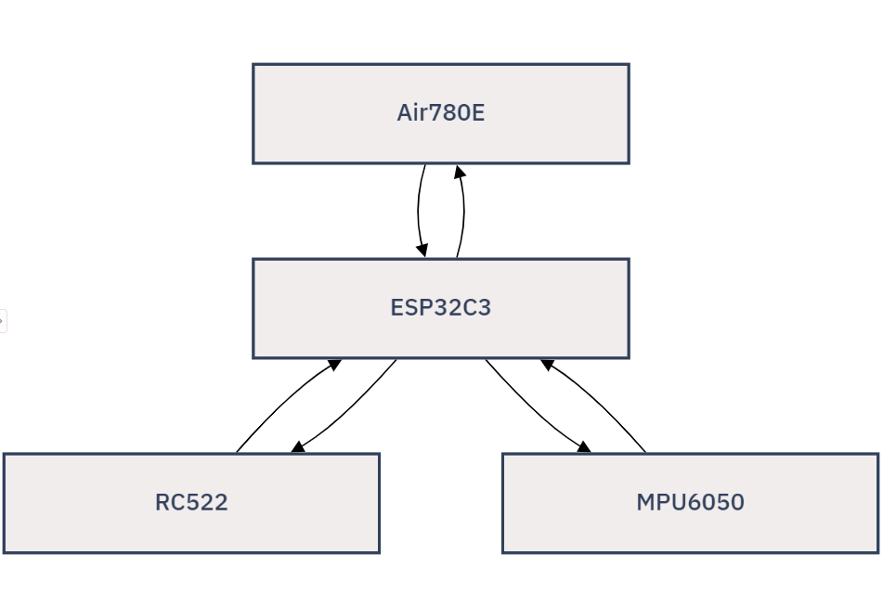

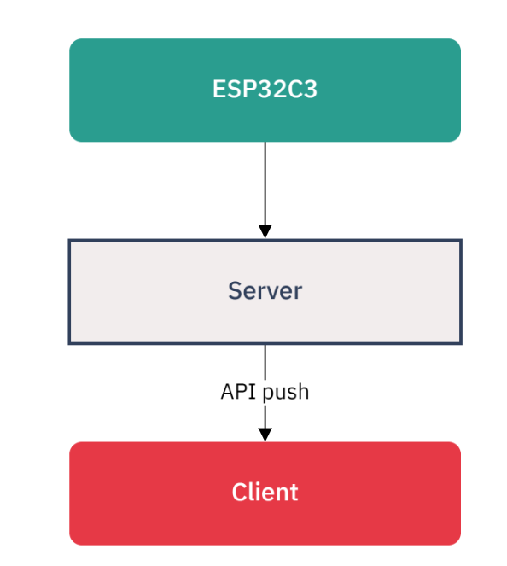

4.任务完成时间

原型图设计/ PCB设计

根据用户需求确定相应的集成度，约为一周。

Demo测试

考虑到实际天气与海况，以及对应的软件调试流程，约为两周左右。

投产时间

每批次生产时间约为一到两周。